Занятие по развитию речи во второй младшей группе

Тема: «Зима».

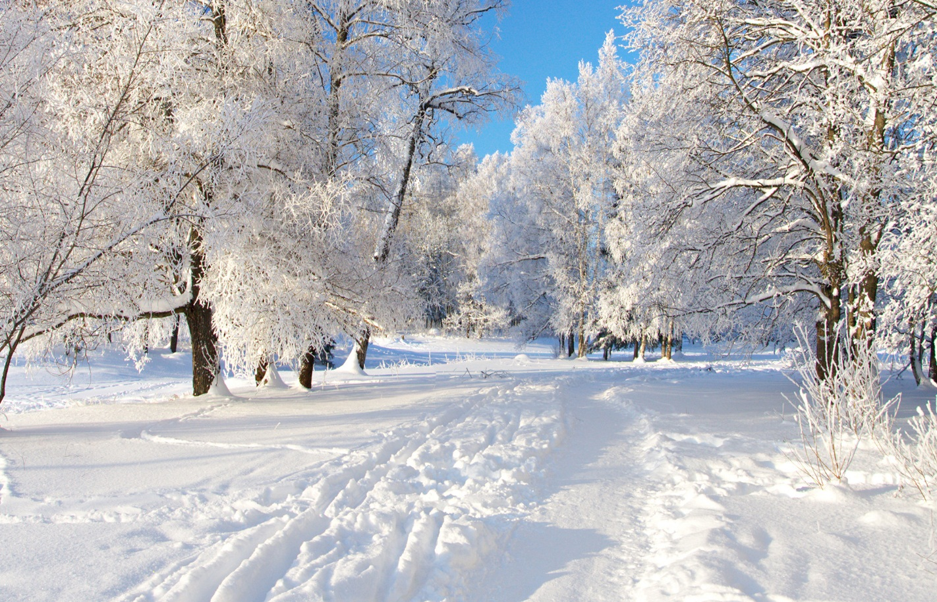

Выполнила и провела: Купеева Э.А.

2017г

**Цели:** закрепить приметы зимы и лесных жителей.

**Образовательные:**

-закреплять знания детей о характерных признаках зимы;

-учить детей замечать красоту зимней природы;

-активизировать словарь детей по теме *«****Зима****»*;

-закреплять знания детей о диких животных;

-формировать умение различать животных и их детенышей, правильно соотносить их названия;

-помогать детям употреблять в речи имена существительные в форме ед. и мн. числа, обозначающие животных и их детенышей *(волк-волчонок-волчата)*.

**Развивающие**:

-развивать умение использовать в беседе накопленные знания;

-развивать внимание, память, мышление;

-способствовать развитию связной речи, артикуляционного аппарата.

**Воспитательные:**

-воспитывать отзывчивость, доброту, любовь к природе;

-воспитание бережного отношения к природе, способности замечать красоту зимней природы;

-формировать интерес к живой природе, бережное отношение к обитателям живой природы;

- воспитывать чуткое отношение к диким животным, желание помочь;

-наблюдать за животными, не беспокоя их и не причиняя им вреда.

**Задачи:**

- учить детей отвечать на вопросы, поддерживать диалог;

- воспитывать любовь к зимнему времени года.

**Предварительная работа:** беседы, прогулки, наблюдения, рассматривание иллюстраций.

**Материал:** игрушка котенок, загадки, стихи.

Ход НОД

**Воспитатель:** Кто раскрасил белой краской

Все дороги и дома,

Словно мы попали в сказку?

Это к нам пришла **зима**! *(ребята отвечают хором)*

Молодцы! Мы сегодня посвятим наше **занятие теме***«****Зима****»*

**Воспитатель:** Ребята, посмотрите, кто это ? (обращает внимание на котенка, который дрожит).

**Воспитатель:** Что случилось?

**Котенок:** Меня зовут Мурзик. Я сегодня на улице очень замерз. С неба падают белые хлопья. Как хорошо было летом! Тепло, лежишь на солнышке, греешься!

**Воспитатель:** Ребята, что это за белые хлопья? В какое время года мы наблюдаем это? Котенок маленький. Он первый раз увидел снег и не знает, что такое **зима**. Давайте расскажем Мурзику о зиме. Как деревья готовятся к зиме? Как ведут себя птицы? Как готовятся к зиме звери?

**Воспитатель:** Представьте себе, что вы деревья в лесу. Подул сильный, холодный, ледяной, северный ветер. Деревья закачались, затряслись веточки на них: ш-ш-ш. *(дети поднимают руки вверх, качаются и громко произносят: ш-ш-ш)* Ветер затихает: ш-ш-ш *(дети****повторяют тихо****: ш-ш-ш)*

**Воспитатель:** А сейчас давайте поиграем.

**Зима какая**? *(холодная, снежная, морозная)* .

Снег зимой какой? *(холодный, легкий, липкий)*. Снежинки какие? *(маленькие, белые, воздушные)*. Небо зимой какое? *(серое, хмурое)*. Солнце зимой какое? *(совсем не греет)*. Тучи зимой какие *(посмотрите в окно)*. Сугробы зимой какие? *(большие, снежные, белые.)* Ветер зимой какой? *(холодный, ледяной)*

Сосать сосульку – вот беда. Нам строго воспрещается. Но почему она тогда Сосулькой называется?

**Воспитатель:** Почему сосульку называют сосулькой? *(она похожа на сахарный леденец, который раньше назывался сосулькой)*. Что такое сосулька? *(замерзшая вода)*. Почему нельзя сосать сосульку?

(Ответы детей).

Вот видишь, Мурзик, сколько мы тебе сегодня рассказали о зиме. Снега не надо бояться, а чтобы не замерзнуть, нужно одеваться теплее.

**Воспитатель**: А как вы догадались, что сейчас на улице **зима**?

**Дети:** На улице снег, мороз …

**Воспитатель:** **Зима** – это одно из красивых времен года. Какая же она, **зима**?

**Дети:** Холодная, пушистая, белая, колючая, морозная, снежная и т. д.

**Воспитатель:** Действительно, **зима может быть разной**, и поэтому ее так любят взрослые и дети.

**Мурзик:** Спасибо ребята! Теперь я многое понял, но от холода совсем забыл как зовут детенышей моих друзей-зверей….Поможете мне?

**Воспитатель:** Назовите животного и его детеныша.

У медведя – медвежонок –медвежата

У волка – волчонок- волчата

У лисы- лисенок – лисята

У белки- бельчонок- бельчата

У зайца- зайчонок- зайчата

У ежа- ежонок- ежата

**Мурзик:**

Умнички! Молодцы, я все вспомнил. Спасибо!

**Загадки:**

1. Длинное ухо, комочек пуха

Прыгает ловко, любит морковку. *(заяц)*

2. Кто зимой холодной

Ходит злой, голодный? *(волк)*

3. Летом в лесу гуляет

Зимой в берлоге отдыхает. *(медведь)*

4. Хитрая плутовка, рыжая головка

Хвост пушистый - краса.

А зовут ее … *(лиса)*

5. Хожу в пушистой шубке

Живу в густом лесу

В дупле на старом дубе

Орешки я грызу *(белка)*

6. Шубка-иголки,

Свернется он - колкий

Рукой не возьмешь

Кто это? *(еж)*

**Воспитатель:** посмотрите, сколько животных мы с вами отгадали. Ребята, а вы знаете, кто из этих животных зимой спит?

**Воспитатель:** А я вам, ребята, помогу и расскажу. Зимой спят из всех этих животных – медведь и ежик. Медведь всегда спит зимой и сосет лапу. В лапе у медведя очень много содержится полезных витаминов. А ежик строит себе норку из листьев, веток, из сухой травы, чтобы зимой не замерзнуть и спит в ней всю зиму.

**Воспитатель:** Молодцы! Вы все правильно сделали!

Наше путешествие подошло к концу. Нам пора обратно в нашу группу.

Закрываем глаза и выполняем со мной следующие движения:

«На носочки поднимись, прыгни вверх, остановись

И немножко покружись! 1,2,3,4,5 глазки можно открывать».

Вот и вернулись мы в нашу **группу**.

Понравилось вам наше путешествие?

**Воспитатель:** (посадить детей можно или полукругом на полу или на стульчики, Заранее сделать берлогу медведя под стулом).

**Игра:** Звуки животных. Дети изображают животных

Песенка-СНЕЖИНКА

Протяну ладошку, да-да-да,

Подожду немножко, да-да-да!

Припев: Вот она какая, да-да-да!

Белая, большая, да-да-да!

Ты куда, снежинка, ай-ай-ай!

Утекла водичкой – и прощай!

Припев: Вот была какая, да-да-да!

Белая, большая, да-да-да

**Воспитатель:** Вам понравилось? Вы все большие молодцы! Похлопаем друг другу!